ViPNet SafeDisk 4.0
Руководство пользователя



© 1991 – 2008 ОАО «Инфотекс»®, Москва, Россия.
ФРКЕ.00012-05 90 02
Этот документ входит в комплект поставки программного обеспечения, и на него распространяются все условия лицензионного соглашения.
Ни одна из частей этого документа не может быть воспроизведена, опубликована, сохранена в электронной базе данных или передана в любой форме или любыми средствами, такими как электронные, механические, записывающие или иначе, для любой цели без предварительного письменного разрешения ОАО «Инфотекс». ViPNet является зарегистрированной торговой маркой программного обеспечения, разрабатываемого ОАО «Инфотекс».
Все торговые марки и названия программ являются собственностью их владельцев.
ОАО «Инфотекс»
127083, Москва, ул. Мишина, д.56 строение 2
Телефон: (495) 737-61-96 (Служба поддержки), 737-61-92
Факс: (495) 737-72-78
Электронная почта: hotline@infotecs.ru
Веб-сайт: http://www.infotecs.ru
Содержание
1. О программе 4
1.1 Принципы защиты информации ViPNet SafeDisk 5
1.2 Новые возможности ViPNet SafeDisk 4.0 6
1.3 Комплект поставки 6
1.4 Системные требования 6
2. Установка и удаление программы 7
2.1 Установка 7
2.2 Удаление 9
3. Обновление ViPNet SafeDisk 10
3.1 Ограничения 11
4. Начало работы. Защита информации 11
5. Работа с защищенной информацией 19
6. Резервная копия ключей контейнера 21
7. Регистрация нового пользователя 23
8. Смена пароля пользователя 24
9. Перенос защищенной информации с одного компьютера на другой 25
10. Восстановление возможности работы с защищенной информацией 28
10.1 Восстановление доступа ко всем контейнерам с помощью восстановления конфигурации 29
10.2 Восстановление доступа к защищенной информации с помощью резервной копии ключей 30
10.3 Восстановление защищенной информации из файла экспорта 33
11. Срочное отключение доступа к защищенной информации. Режим «Опасность» 36
12. Срочная ликвидация защищенной информации. Режим «Большая опасность» 36
13. Работа под контролем злоумышленников 37
14. Работа нескольких пользователей с одной и той же защищенной информацией 38
15. Сетевой доступ к защищенной информации 41
16. Корпоративное использование ViPNet SafeDisk 43
16.1 Защита информации, хранящейся на сервере 43
16.2 Разграничение доступа к информации, хранящейся на одном компьютере 44
16.3 Предоставление доступа к информации, хранящейся на одном компьютере 44
16.4 Передача конфиденциальной информации с курьером или через сеть 44

- О программе
В современный век развития технологий во всех сферах человеческой деятельности информация представляет огромную ценность, и ее потеря или утечка чаще всего влечет за собой материальный и моральный ущерб.
Если Вы работаете с важными документами, будь то деловая переписка с клиентами, отчетные данные деятельности компании, разработки и многое другое, безусловно, найдутся лица, заинтересованные в получении такой информации с целью материальной выгоды, подрыва деловой репутации, присвоения авторских идей.
Если у Вас на компьютере нет секретных документов, Ваша личная переписка, заметки, фотографии, дневники также может вызывать любопытство у других пользователей, которые имеют доступ к Вашему компьютеру. И если злоумышленники или просто кто-то из интереса получит доступ к Вашему компьютеру, утечка информации неизбежна. Даже Ваши близкие, знакомые или коллеги при работе за Вашим компьютером могут случайно удалить или изменить важные документы, что приведет к неприятным последствиям.
Поэтому очень важно, чтобы информация, хранимая на Вашем компьютере, была защищена от доступа, прочтения, копирования, изменения или удаления. Особенно важно защищать информацию, если Вы пользуетесь ноутбуком. В этом случае, можно легко получить к ней доступ при потере, краже ноутбука или в момент, когда Вы оставляете его без присмотра. В то же время очень часто возникает необходимость не только защиты информации на одном компьютере, но и обеспечения доступа к ней определенному кругу лиц, например, сотрудникам компании, работающим с одними и теми же документами.
При всех требованиях к надежной защите информации работа с ней должна быть максимально удобной и не должна вызывать дополнительных усилий и затрат времени.
Вашему вниманию предлагается программное обеспечение ViPNet SafeDisk, которое успешно решает поставленные задачи для надежной защиты конфиденциальной информации и удобной работы с ней.
ViPNet SafeDisk незаменим, если:
- Вам необходима уверенность, что Ваши близкие, знакомые и коллеги, которые могут работать за Вашим домашним или рабочим компьютером, случайно или преднамеренно не найдут, не прочитают и не изменят Ваши важные документы;
- Вы храните конфиденциальную информацию на ноутбуке, и в случае его потери или кражи необходимо исключить возможность ее прочтения, копирования и использования;
- Вы работаете с конфиденциальной информацией на нескольких компьютерах, например, дома и на работе, и необходимо обеспечить ее защиту на всех компьютерах и защищенный перенос конфиденциальной информации с одного компьютера на другой;
- необходимо перенести конфиденциальную информацию на внешнем носителе и исключить риск ее прочтения в случае кражи или потери внешнего носителя;
- необходимо разграничить доступ к конфиденциальной информации на одном или нескольких компьютерах: скрыть ее наличие для одних пользователей, а для других, наоборот, обеспечить к ней доступ;
- к Вашему компьютеру подходят посторонние лица, когда Вы работаете с конфиденциальной информацией, и необходимо мгновенно закрыть к ней доступ и скрыть ее наличие на компьютере и сам факт Вашей работы с конфиденциальной информацией;
- необходимо моментально и надежно ликвидировать конфиденциальную информацию: это может потребоваться как крайняя мера защиты, если к Вашему компьютеру приближаются злоумышленники с целью получения информации и никакие другие меры уже не помогут.
  - Принципы защиты информации ViPNet SafeDisk
- Создается контейнер в виде зашифрованного файла на диске или внешнем носителе и устанавливается способ его защиты: файл-ключ или электронный ключ.
- При подключении контейнер отображается в системе как обычный диск, на который Вы можете сохранять конфиденциальную информацию.
- При сохранении информации данные прозрачно шифруются, при считывании — расшифровываются. Этот процесс не отнимает времени. Вы работаете с документами в обычном режиме, но при этом Ваша информация надежно защищена.
- При отключении контейнер перестает отображаться в системе, и установить сам факт наличия конфиденциальной информации и получить к ней доступ невозможно.
- Чтобы восстановить доступ к ранее сохраненной в контейнере конфиденциальной информации и продолжить работу с ней, необходимо подключить контейнер. Для этого необходим пароль, файл-ключ или электронный ключ, в зависимости от выбранного Вами способа защиты.
  - Новые возможности ViPNet SafeDisk 4.0
Данная версия ViPNet SafeDisk является сертифицированной и отвечает всем требованиям надежной защиты конфиденциальной информации.
- Добавлена возможность сохранения резервной копии ключей контейнера на электронном ключе.
- Добавлена возможность обновления ключей контейнера. Регулярное обновление ключей контейнера исключает риск, что злоумышленник может расшифровать контейнер и получить доступ к конфиденциальной информации.
- Поддержка контейнеров, созданных в более ранней версии ViPNet SafeDisk. Если Вы использовали более раннюю версию ViPNet SafeDisk для защиты конфиденциальной информации, Вы сможете продолжить работу с защищенной информацией в сертифицированной версии.
- Добавлена возможность создавать контейнеры на съемных носителях, сопоставимые по размеру с объемом носителя.
  - Комплект поставки
В комплект поставки программы ViPNet SafeDisk входит:
- Программа установки ViPNet SafeDisk – Setup.exe;
- Руководство пользователя;
- Справочное руководство;
- Правила пользования и рекомендации по политике безопасности;
- Руководство пользователя по регистрации продуктов ViPNet;
- Информация о внешних устройствах хранения данных.
Документация поставляется в электронном виде.
  - Системные требования
Для успешной работы ViPNet SafeDisk компьютер должен удовлетворять следующим требованиям:
- процессор Pentium II 233 и выше;
- не менее 128 мегабайт оперативной памяти;
- 20 мегабайт свободного места на жестком диске;
- операционная система Microsoft Windows 2000/XP/Server 2003/Vista;
- Internet Explorer версии 4.0 и выше.

ViPNet SafeDisk поддерживает работу со следующими электронными ключами:
- iButton Aladdin;
- Smartcard Athena;
- eToken Aladdin;
- Shipka.
Подробную информацию о работе с электронными ключами см. в документе Информация о внешних устройствах хранения данных.
- Установка и удаление программы
  - Установка
Для установки в операционных системах семейства Windows 2000/XP/Server 2003 необходимо иметь права администратора.
- Запустите файл  setup.exe, находящийся в установочном пакете.
- Ознакомьтесь с условиями лицензионного соглашения. Если Вы принимаете условия лицензионного соглашения, включите флажок Я принимаю соглашение. Для продолжения установки нажмите кнопку Далее.
- В окне Информация о пользователе введите свои данные в соответствующих полях.
- В окне Папка установки выберите папку, куда должна быть установлена программа. Используйте папку, предлагаемую по умолчанию, или укажите другую. Для этого нажмите кнопку Обзор.

Внимание!
Если у Вас уже установлена версия ViPNet SafeDisk и Вы производите повторную установку, например, для восстановления работоспособности программы, необходимо выбрать ту же самую папку, где установлена уже имеющаяся версия ViPNet SafeDisk.
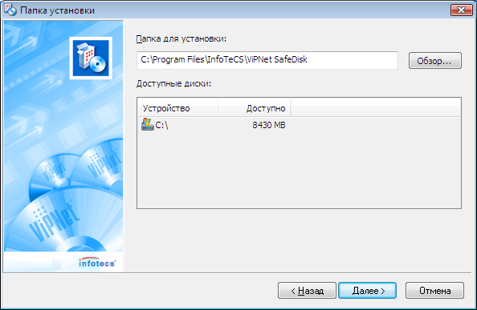
- В окне Меню и Ярлыки выберите папку меню Пуск, в которой будут содержаться ярлыки программы.
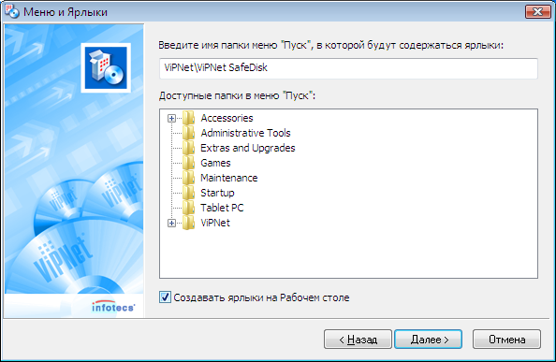
Если хотите отказаться от создания ярлыков на Рабочем столе, отключите опцию Создавать ярлыки на Рабочем столе.
- Проверьте правильность заданных параметров.
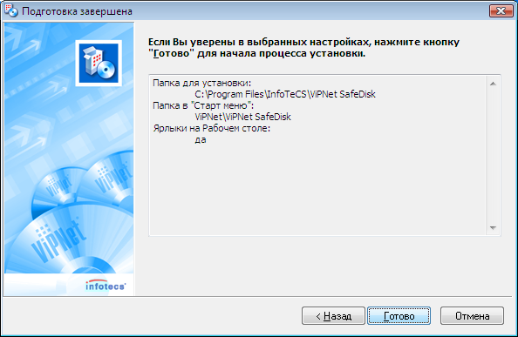
Для того чтобы продолжить установку, нажмите Готово.
- Для полного завершения установки необходимо перезагрузить компьютер. Чтобы перезагрузить компьютер сразу после установки, нажмите Перезагрузить сейчас в следующем окне:
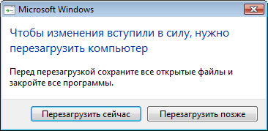
Если необходимо произвести перезагрузку позже, нажмите Перезагрузить позже.
- После установки ViPNet SafeDisk необходимо зарегистрировать.
Незарегистрированная версия ViPNet SafeDisk является полнофункциональной, но имеет ограничение использования 30 дней после установки.
По истечении демонстрационного периода доступ к незарегистрированной программе ViPNet SafeDisk будет закрыт, и Вы сможете продолжить работу с сохраненными защищенными данными только после регистрации программы.
Подробную информацию о регистрации ViPNet SafeDisk смотрите в документе Регистрация ViPNet.pdf, который входит в комплект поставки.
  - Удаление
Если в контейнерах содержится важная информация, необходимо до удаления ViPNet SafeDisk сделать резервные копии ключей контейнеров или произвести экспорт контейнеров. Это позволит при последующей установке ViPNet SafeDisk получить доступ к контейнерам.
- Для того чтобы удалить ViPNet SafeDisk, завершите работу с программой, если она была запущена. Для этого выберите пункт Выход в меню SafeDisk.
- Выберите Мой компьютер/Панель управления/Установка и удаление программ и в списке выберите ViPNet SafeDisk.
- В предложенном окне выберите пункт Удалить все компоненты. Нажмите Далее.
- Для завершения удаления нажмите Готово.
- Если необходимо сохранить возможность работы с существующими контейнерами для всех пользователей при последующей установке ViPNet SafeDisk нажмите Нет в появившемся окне. При нажатии Да вся информация о существующих контейнерах и пользователях будет удалена:
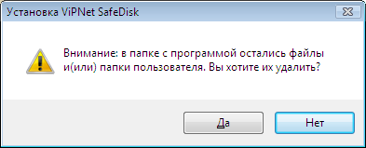

Внимание!
Если Вы хотите сохранить информацию о регистрации для последующей установки ViPNet SafeDisk, нажмите Нет. В этом случае регистрационный файл *.brg не будет удален из папки установки ViPNet SafeDisk.
- Для завершения удаления ViPNet SafeDisk перезагрузите компьютер. Чтобы перезагрузить компьютер сразу после удаления, нажмите Да в следующем окне:
Если необходимо произвести перезагрузку позже, нажмите Нет.
- Обновление ViPNet SafeDisk
Если Вы уже используете более раннюю версию ViPNet SafeDisk, для перехода на новую версию ViPNet SafeDisk выполните следующее:
- Перед установкой новой версии ViPNet SafeDisk создайте резервную копию защищенной информации, произведите экспорт всех контейнеров.
- Запустите файл setup.exe, находящийся в установочном пакете.
Появится окно с ограничениями, которые накладывает использование сертифицированной версии. Сертифицированная версия ViPNet SafeDisk обеспечивает более надежную защиту конфиденциальной информации, вследствие чего возникают ограничения на работу с программой. Внимательно ознакомьтесь с ограничениями, которые возникают при переходе на сертифицированную версию ViPNet SafeDisk.
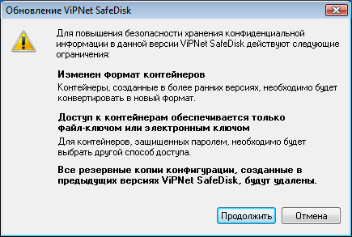
- Для продолжения обновления нажмите Продолжить и следуйте инструкциям, описанным в разделе Установка и удаление программы.
  - Ограничения
Для повышения надежности хранения конфиденциальной информации в сертифицированной версии ViPNet SafeDisk существуют следующие ограничения работы с программой:
- Для продолжения работы с контейнерами, созданными в более ранней версии ViPNet SafeDisk, контейнеры необходимо будет конвертировать.
- Исключен пароль как способ доступа к контейнеру. В сертифицированной версии ViPNet SafeDisk доступ к контейнеру обеспечивается файл-ключом или электронным ключом. Если Вы в более ранней версии использовали пароль в качестве способа доступа к контейнеру, необходимо будет выбрать файл-ключ или электронный ключ в качестве способа доступа к контейнеру.
- Для шифрования контейнеров используется алгоритм ГОСТ.
- Начало работы. Защита информации
Запуск программы
- Запустите программу. Используйте значок на Рабочем столе или в меню Пуск.
Регистрация пользователя
- При первом запуске ViPNet SafeDisk откроется окно Пароль пользователя. Задайте пароль нового пользователя.
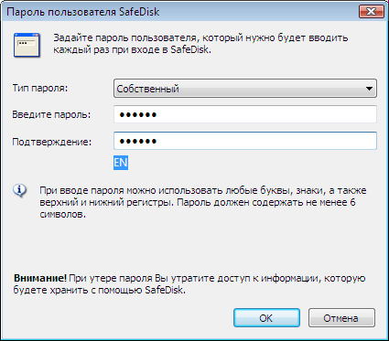
- По умолчанию предлагается задать Собственный тип пароля. Задайте свой пароль и введите его подтверждение в соответствующих полях. Используйте заданный пароль для входа в программу при следующих запусках ViPNet SafeDisk.
Если нужна большая безопасность, используйте случайный пароль. Подробнее о создании случайного пароля см. Справочное руководство
После создания пароля нового пользователя откроется главное окно ViPNet SafeDisk и запустится мастер создания контейнера.
Создание контейнера
- На первой странице мастера создания контейнера задайте имя и расположение файла контейнера, нажав кнопку , или используйте расположение и имя файла, предложенные по умолчанию.
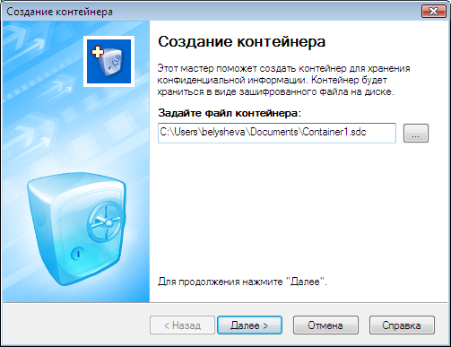
Для продолжения создания контейнера нажмите кнопку Далее.
- В окне Свойства контейнера задайте свойства контейнера. Используйте параметры, предложенные по умолчанию, или выберите свои.
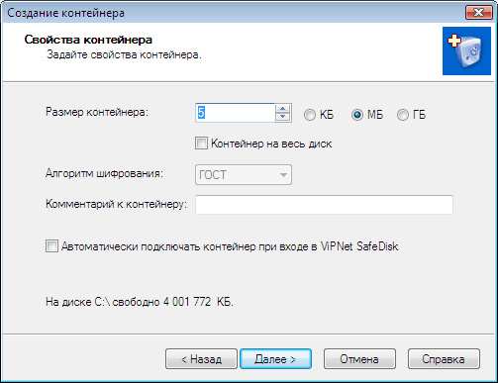
- В окне Способ доступа к контейнеру выберите способ доступа к контейнеру.
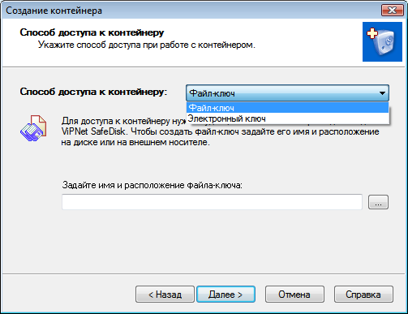
- Файл-ключ. Для доступа к контейнеру необходим пароль и файл-ключ. При выборе этого способа доступа задайте расположение и имя файла-ключа.
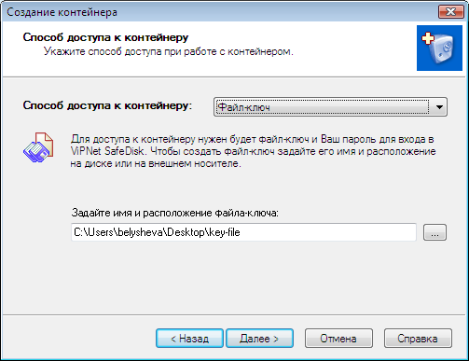
Для большей безопасности файл-ключ можно разместить на внешнем носителе.
- Электронный ключ. Для доступа к контейнеру необходим пароль и электронный ключ. При выборе этого способа доступа вставьте электронный ключ в считыватель.
- После выбора способа доступа к контейнеру нажмите Далее. Если на ПК не установлен «Электронный замок», автоматически появится окно электронной рулетки.
Электронная рулетка
Для создания контейнера требуются случайные числа. Датчик случайных чисел запускается Электронной рулеткой, которая вызывается автоматически в момент, когда требуется получить случайное число.
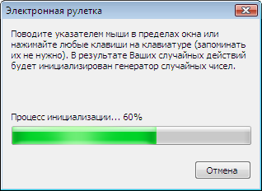
- При появлении Электронной рулетки до завершения процесса инициализации выполняйте действия: перемещайте указатель мыши в пределах окна или нажимайте клавиши клавиатуры.
- В окне завершения мастера нажмите Готово. При завершении создания контейнера запустится мастер создания резервной копии ключей.
Создание резервной копии ключей контейнера
При создании контейнер шифруется с помощью ключа защиты. Резервная копия ключей используется для восстановления доступа к контейнеру в случае сбоя.

Полезная информация
Резервную копию ключей контейнера необходимо создавать при создании контейнера, конвертировании контейнера, созданного в более ранней версии ViPNet SafeDisk и при обновлении ключей контейнера.

Для создания резервной копии ключей контейнера выполните следующее:
- В главном окне ViPNet SafeDisk выберите контейнер с данными, для которого необходимо создать резервную копию ключей.
- Если контейнер подключен, отключите его.
- Выберите пункт Резервная копия ключей в меню Контейнер. Запустится мастер создания резервной копии ключей контейнера.
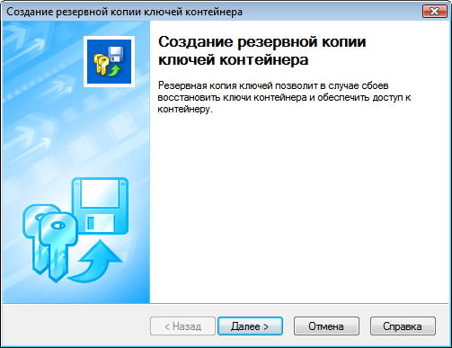

- В окне выбора способа хранения резервной копии ключей выберите, где будет храниться резервная копия ключей контейнера: в файле или на электронном ключе.
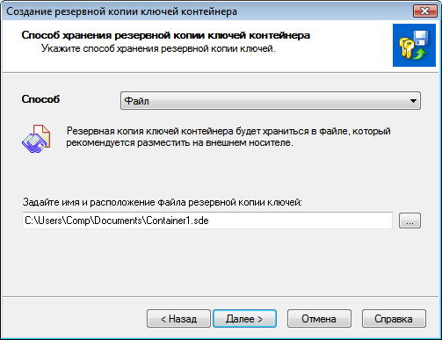
  - При сохранении в файл задайте имя и расположение файла резервной копии ключей контейнера, нажав кнопку .
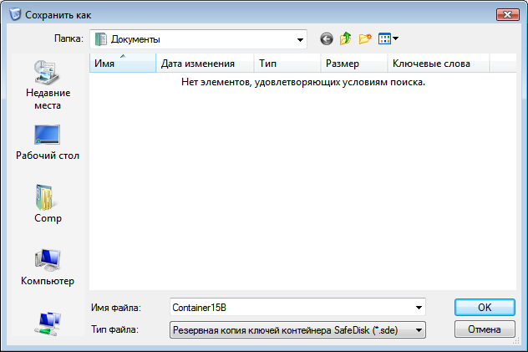

Полезная информация
Для большей безопасности рекомендуется хранить резервную копию ключей отдельно от защищенных данных.
  - При сохранении на электронный ключ вставьте электронный ключ в считыватель.
- В поле Имя резервной копии ключей задайте имя резервной копии ключей, которая будет храниться на электронном ключе.
- Из списка Электронный ключ выберите электронный ключ, на котором будет сохранена резервная копия ключей контейнера.
- В поле Введите ПИН-код введите ПИН-код выбранного электронного ключа.
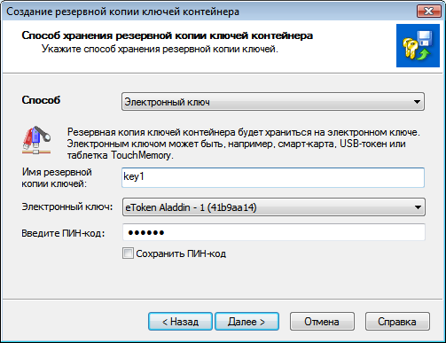
- Для последующего доступа к файлу резервной копии ключей задайте пароль и введите подтверждение заданного пароля.
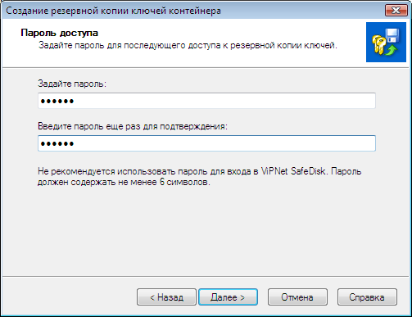
Для завершения создания резервной копии ключей нажмите Далее.
- В окне завершения мастера нажмите Готово.
Подключение контейнера
- Для того чтобы в контейнер можно было сохранить данные, которые необходимо защитить, подключите контейнер.
Для подключения контейнера в следующем окне нажмите Да.
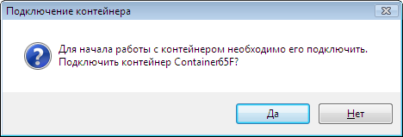
Откроется окно подключения контейнера.
- Выберите настройки подключения. Используйте параметры, предложенные по умолчанию, или выберите свои.
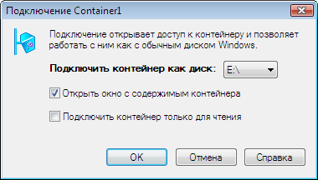
Для продолжения нажмите ОК.
Форматирование подключаемого контейнера
- Подключаемый впервые контейнер необходимо отформатировать. Используйте параметры, предложенные по умолчанию, или задайте свои.
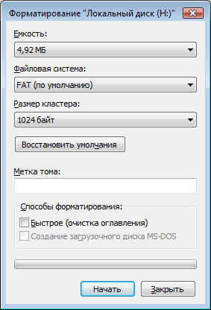
Для начала форматирования нажмите Начать.
- Появится предупреждающее сообщение о том, что диск будет отформатирован, и вся информация, хранящаяся на данном диске, будет потеряна. В данном случае происходит форматирование подключаемого контейнера, на котором еще не содержится никакой информации, поэтому для запуска процесса форматирования нажмите OK.
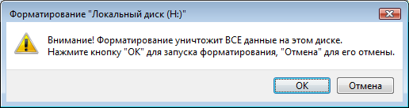
Запустится процесс форматирования.
- В окне с сообщением о завершении форматирования нажмите OК.
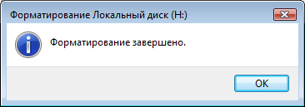
- Для выхода из окна форматирования нажмите кнопку Закрыть.
Работа с защищенной информацией
- Подключенный контейнер отобразится как обычный диск Windows. Теперь Вы можете, например, перемещать файлы на этот диск или, работая в текстовом редакторе, сохранять на нем документы.
Завершение работы
- При завершении работы с защищаемой информацией, необходимо закрыть к ней доступ. Для этого завершите работу со всеми файлами, которые хранятся в контейнере, а также закройте окно Проводника, отображающее файлы контейнера. В главном окне нажмите кнопку . При отключении контейнера доступ к защищаемой информации будет закрыт и скрыт сам факт наличия такой информации на Вашем компьютере.
- Для завершения сеанса работы используйте пункт Выход в меню SafeDisk или системном меню, вызываемом щелчком правой кнопки мыши на значке в области уведомлений на панели задач.
- Работа с защищенной информацией
- Запустите программу. Используйте значок на Рабочем столе или в меню Пуск. Откроется окно ввода пароля пользователя.
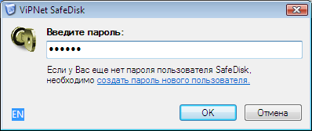
- Введите свой пароль.
- В главном окне ViPNet SafeDisk выберите контейнер, в котором хранится необходимая информация.
- Подключите выбранный контейнер, используя кнопку . Появится окно подключения контейнера.
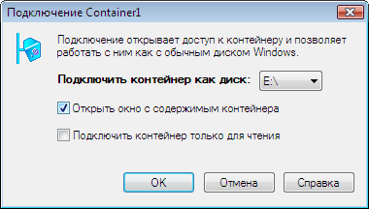
- Используйте параметры, предложенные по умолчанию, или задайте свои и нажмите OK. Откроется окно Проводника с логическим диском, отображающее содержимое диска, соответствующего подключенному контейнеру.
- Работайте с таким диском как с обычным диском Windows. Сохраняйте на него документы, файлы, которые хотите защитить, или вносите изменения в файлы, которые были сохранены ранее на этом диске.
- При завершении работы с защищаемой информацией, необходимо закрыть к ней доступ. Для этого завершите работу со всеми файлами, которые хранятся в контейнере, а также закройте окно Проводника, отображающее файлы контейнера. В главном окне нажмите кнопку . При отключении контейнера доступ к защищаемой информации будет закрыт и скрыт сам факт наличия такой информации на Вашем компьютере.
- Для завершения сеанса работы используйте пункт Выход в меню SafeDisk или системном меню, вызываемом нажатием правой кнопкой мыши на значке в области уведомлений на панели задач.

- Резервная копия ключей контейнера
При создании контейнер шифруется с помощью ключа защиты. Резервная копия ключей используется для восстановления доступа к контейнеру в случае сбоя.

Полезная информация
Резервную копию ключей контейнера необходимо создавать при создании контейнера, конвертировании контейнера, созданного в более ранней версии ViPNet SafeDisk и при обновлении ключей контейнера.

Для создания резервной копии ключей контейнера выполните следующее:
- В главном окне ViPNet SafeDisk выберите контейнер с данными, для которого необходимо создать резервную копию ключей.
- Если контейнер подключен, отключите его.
- Выберите пункт Резервная копия ключей в меню Контейнер. Запустится мастер создания резервной копии ключей контейнера.

- В окне выбора способа хранения резервной копии ключей выберите, где будет храниться резервная копия ключей контейнера: в файле или на электронном ключе.
  - При сохранении в файл задайте имя и расположение файла резервной копии ключей контейнера, нажав кнопку .

Полезная информация
Для большей безопасности рекомендуется хранить резервную копию ключей отдельно от защищенных данных.
  - При сохранении на электронный ключ вставьте электронный ключ в считыватель.
- В поле Имя резервной копии ключей задайте имя резервной копии ключей, которая будет храниться на электронном ключе.
- Из списка Электронный ключ выберите электронный ключ, на котором будет сохранена резервная копия ключей контейнера.
- В поле Введите ПИН-код введите ПИН-код выбранного электронного ключа.
- Для последующего доступа к файлу резервной копии ключей задайте пароль и введите подтверждение заданного пароля.
Для завершения создания резервной копии ключей нажмите Далее.
- В окне завершения мастера нажмите Готово.

- Регистрация нового пользователя
ViPNet SafeDisk является многопользовательской программой, что позволяет работать каждому пользователю со своими защищенными данными, независимо друг от друга.
Для того чтобы начать сеанс работы нового пользователя необходимо выполнить следующее:
- Если программа уже запущена, завершите сеанс работы текущего пользователя. Для этого выберите пункт Выход в меню SafeDisk.
- Запустите программу. Используйте значок на Рабочем столе или в меню Пуск.
- В окне ввода пароля щелкните ссылку создать пароль нового пользователя
- Откроется окно Пароль пользователя SafeDisk.
- В окне Пароль пользователя SafeDisk по умолчанию выбран Собственный тип пароля.
Задайте пароль нового пользователя, введите подтверждение пароля и нажмите ОК.
Начнется сеанс работы вновь зарегистрированного пользователя.
При последующих запусках ViPNet SafeDisk для начала работы зарегистрированного пользователя в окне ввода пароля необходимо ввести созданный пароль.
- Смена пароля пользователя
В целях повышения безопасности рекомендуется периодически изменять свой пароль.
- Выберите пункт Сменить пароль в меню Безопасность. Появится окно создания пароля пользователя.
- В окне Пароль пользователя SafeDisk по умолчанию выбран Собственный тип пароля. Задайте пароль нового пользователя, введите подтверждение пароля и нажмите ОК.
При последующих запусках ViPNet SafeDisk для начала сеанса работы используйте вновь созданный пароль.
Полезная информация
Если при использовании ViPNet SafeDisk до смены пароля были созданы резервные копии конфигурации, которые будут необходимы в дальнейшем, запомните предыдущий пароль.
- Перенос защищенной информации с одного компьютера на другой
Если необходимо обеспечить защищенный перенос конфиденциальной информации на другой компьютер, например, с рабочего компьютера на домашний, ViPNet SafeDisk позволяет сделать это с помощью экспорта и импорта контейнера.
Экспорт контейнера
- В главном окне ViPNet SafeDisk выберите контейнер с данными, которые необходимо перенести.
- Если контейнер подключен, его необходимо отключить. Для этого завершите работу со всеми файлами, которые хранятся в контейнере, а также закройте окно Проводника, отображающее файлы контейнера. В главном окне нажмите кнопку.
- Выберите пункт Экспорт в меню Контейнер. Откроется окно мастера экспорта контейнера.
- Укажите расположение и имя создаваемого файла экспорта контейнера. Для этого нажмите кнопку .
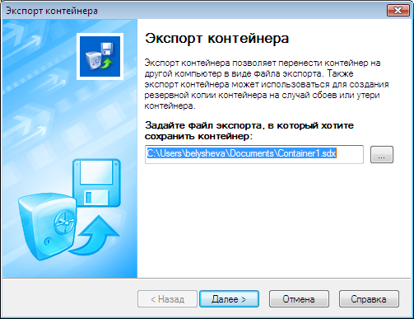
- Для последующего доступа к файлу экспорта задайте пароль и его подтверждение.
- Задайте свойства экспортируемого контейнера.
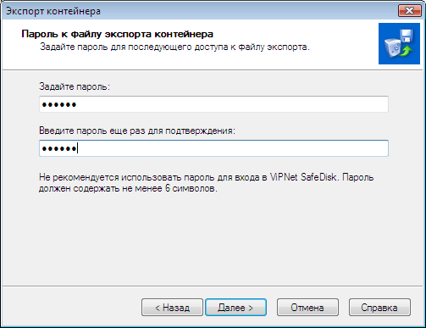
- В окне завершения мастера нажмите Готово.
- На внешнем носителе, например флеш-накопителе или диске, перенесите файл экспорта контейнера на другой компьютер.
Импорт контейнера на другом компьютере
- Выберите пункт Импорт в меню Контейнер или контекстном меню. Запустится мастер импорта контейнера.
- Так как экспорт контейнера может храниться только в файле, выберите Из файла. Если файл экспорта хранится на внешнем носителе, вставьте внешний носитель в считыватель.
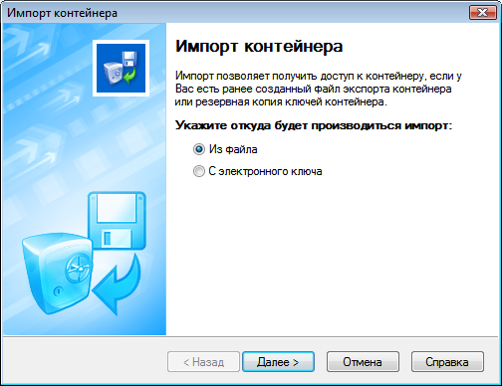
- Укажите расположение созданного ранее файла экспорта контейнера. Для этого используйте кнопку и введите пароль для доступа к файлу экспорта контейнера.
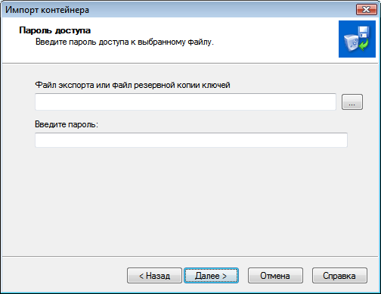
- Задайте расположение и имя сохраняемого файла контейнера.
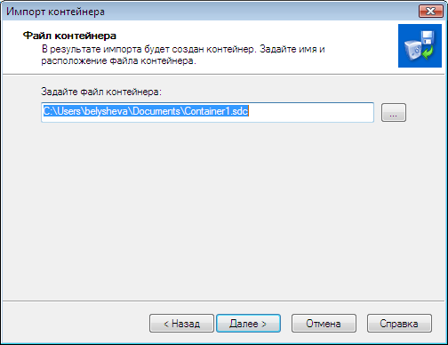
- Выберите способ доступа к контейнеру: файл-ключ или электронный ключ.
- Если подключать импортируемый контейнер сразу после завершения импорта не нужно, отключите опцию Подключить контейнер в окне завершения мастера. В этом случае подключить импортируемый контейнер можно позже.
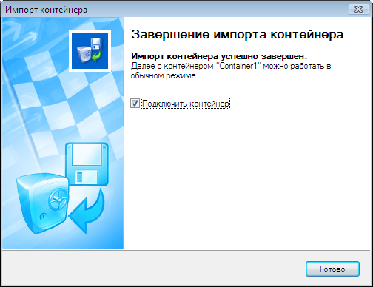
Нажмите Готово.
Импортируемый контейнер появится в главном окне ViPNet SafeDisk.
- Восстановление возможности работы с защищенной информацией
Для повышения надежности хранения информации в ViPNet SafeDisk создано несколько способов восстановления конфиденциальной информации, которые, не создавая уязвимости ее защите, помогут быстро и безболезненно продолжить работу с конфиденциальной информацией.
- Если потерян доступ ко всем контейнерам, самый быстрый способ восстановить доступ к защищенной информации — использовать Восстановление конфигурации. При этом необходимо, чтобы заранее была сделана резервная копия конфигурации ViPNet SafeDisk, и имелись файлы самих контейнеров. Подробнее см. Восстановление доступа ко всем контейнерам с помощью восстановления конфигурации.
- Если потерян доступ к одному из контейнеров, его можно восстановить с помощью Импорта ранее созданной резервной копии ключей. При этом необходимо, чтобы резервная копия ключей была сделана заранее, и имелся файл самого контейнера. Подробнее см. Восстановление доступа к защищенной информации с помощью резервной копии ключей.
- Если потерян сам контейнер с конфиденциальной информацией, его можно восстановить с помощью Импорта ранее созданного файла экспорта контейнера. При этом необходимо, чтобы файл экспорта контейнера был сделан заранее. Подробнее см. Восстановление защищенной информации из файла экспорта.
  - Восстановление доступа ко всем контейнерам с помощью восстановления конфигурации
Если потерян доступ к нескольким контейнерам, самый быстрый способ восстановить доступ к защищенной информации — восстановить конфигурацию ViPNet SafeDisk.
Для восстановления конфигурации ViPNet SafeDisk выполните следующие действия:
- Выберите пункт Восстановление конфигурации в меню SafeDisk. Запустится мастер восстановления конфигурации.
- В окне мастера восстановления конфигурации выберите Восстановить конфигурацию ViPNet SafeDisk. Если этот пункт недоступен для выбора, значит, не было создано ни одной резервной копии конфигурации.
В этом случае для восстановления доступа к контейнеру воспользуйтесь восстановлением из резервной копии ключей контейнера (см. Восстановление доступа к защищенной информации с помощью резервной копии ключей контейнера) или из файла экспорта контейнера (см. Восстановление доступа к защищенной информации с помощью резервной копии ключей).
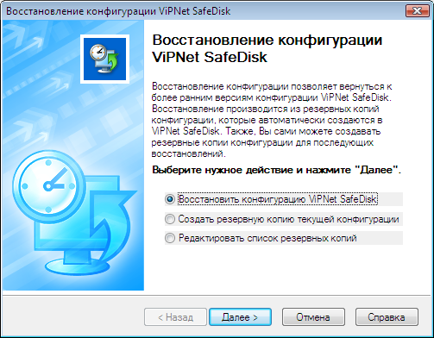
- Выберите из списка резервную копию конфигурации ViPNet SafeDisk.
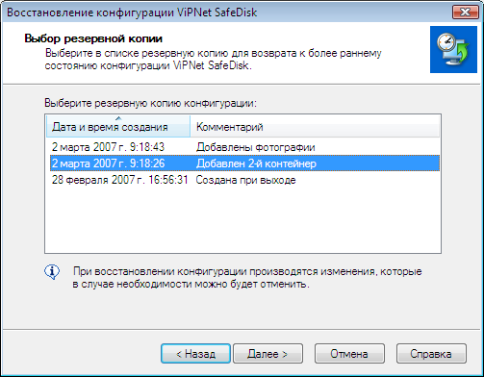
Мастер восстановления конфигурации восстановит конфигурацию ViPNet SafeDisk в соответствии с выбранной резервной копией конфигурации.
- В завершающем окне мастера нажмите Готово.

Внимание!
Если с помощью восстановления конфигурации Вам не удалось получить доступ к контейнерам, то, возможно, повреждены файлы самих контейнеров. В этом случае воспользуйтесь процедурой Импорта из файла экспорта для каждого контейнера. См. Восстановление доступа к защищенной информации с помощью резервной копии ключей.
Файл экспорта контейнера должен быть создан заранее.
  - Восстановление доступа к защищенной информации с помощью резервной копии ключей
Если потерян доступ к контейнеру, файл контейнера сохранен, при этом имеется резервная копия ключей контейнера, то для восстановления доступа к защищенной информации выполните следующее:
- В главном окне ViPNet SafeDisk выберите контейнер, для которого необходимо восстановить доступ.
- Выберите пункт Импорт в меню Контейнер или контекстном меню. Запустится мастер импорта контейнера.
- Выберите Из файла, если файл резервной копии ключей контейнера хранится на внешнем носителе, вставьте внешний носитель в считыватель.
Выберите С электронного ключа, если файл резервной копии ключей контейнера хранится на электронном ключе. Вставьте электронный ключ в считыватель.
- Если резервная копия ключей контейнера хранится в файле, укажите расположение файла резервной копии ключей контейнера, используя кнопку в окне мастера импорта контейнера. При поиске выберите отображение файлов с расширением *.sde.
Введите пароль для доступа к резервной копии ключей контейнера.
- Если резервная копия ключей контейнера хранится на электронном ключе, выберите из списка необходимый электронный ключ и введите ПИН-код.
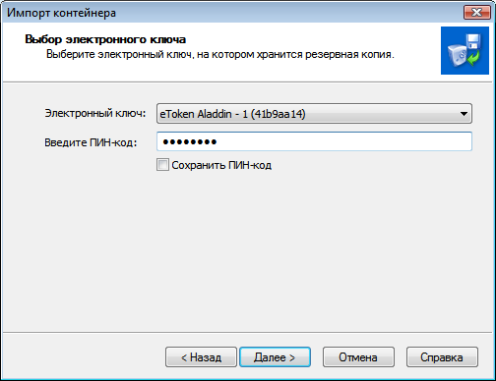
Выберите из списка резервную копию контейнера, к которому необходимо восстановить доступ и введите пароль доступа к резервной копии ключей контейнера.
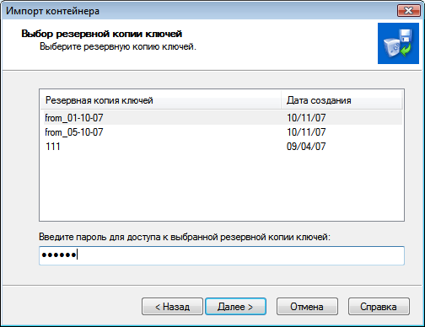
- Задайте способ доступа к контейнеру: файл-ключ или электронный ключ.
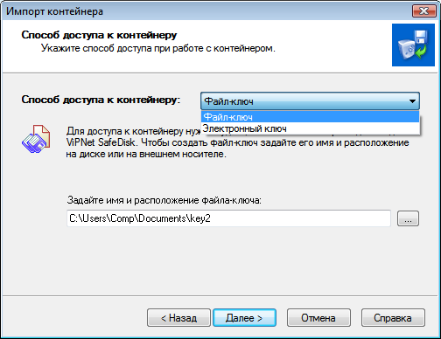
- Если файл контейнера расположен в сети, в следующем окне укажите расположение файла контейнера:
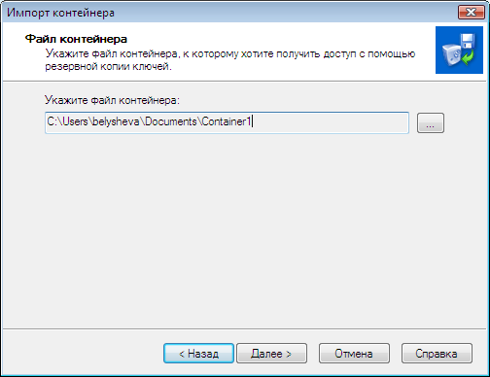
- Если не нужно подключать импортируемый контейнер сразу после завершения, отключите опцию Подключить контейнер в окне Завершение импорта контейнера. В этом случае подключить импортируемый контейнер можно позже.
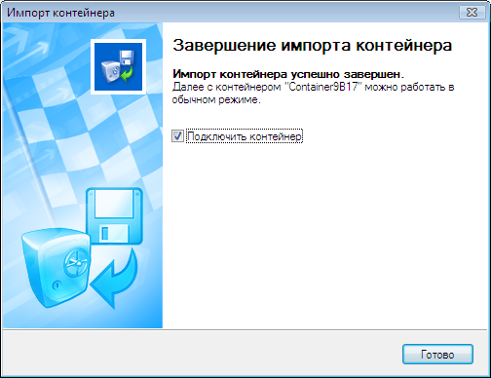
Нажмите Готово.
- В завершающем окне мастера нажмите Готово
  - Восстановление защищенной информации из файла экспорта
Если файл контейнера сохранить не удалось, например, при повреждении жесткого диска, но имеется файл экспорта контейнера, для восстановления защищенной информации используйте процедуру Импорта контейнера из файла экспорта контейнера.
- Выберите пункт Импорт в меню Контейнер или контекстном меню. Запустится мастер импорта контейнера.
- Так как экспорт контейнера может храниться только в файле, выберите Из файла. Если файл экспорта хранится на внешнем носителе, вставьте внешний носитель в считыватель.
- Укажите расположение созданного ранее файла экспорта контейнера. Для этого используйте кнопку и введите пароль для доступа к файлу экспорта контейнера.
- Задайте расположение и имя сохраняемого файла контейнера.
- Выберите способ доступа к контейнеру: файл-ключ или электронный ключ.
- Если подключать импортируемый контейнер сразу после завершения импорта не нужно, отключите опцию Подключить контейнер в окне завершения мастера. В этом случае подключить импортируемый контейнер можно позже.
Нажмите Готово.
Импортируемый контейнер появится в главном окне ViPNet SafeDisk.

Внимание!
Вы сможете восстановить только данные, сохраненные в контейнере на момент экспорта контейнера. Если Вы используете экспорт контейнера в качестве резервного копирования защищенной информации, то рекомендуется регулярно производить экспорт контейнера.
- Срочное отключение доступа к защищенной информации. Режим «Опасность»
Если существует потенциальная опасность, что к Вашему компьютеру могут подойти злоумышленники, выполните следующее:
- Заранее включите режим Опасность, нажав кнопку  на панели инструментов в главном окне или выбрав пункт меню Режим Опасность в меню Безопасность.
- При приближении злоумышленников, нажмите кнопку  или комбинацию клавиш Ctrl+Shift+D. Комбинацию клавиш можно изменить в настройке ViPNet SafeDisk.
Произойдет срочное отключение всех подключенных контейнеров, доступ к защищенной информации будет закрыт, сами диски в Windows отображаться не будут. Также исчезнет с экрана Вашего монитора главное окно программы и исчезнет значок в области уведомлений. В результате, сам факт Вашей работы с конфиденциальной информацией будет сложно установить.
Если в течение 60 секунд ViPNet SafeDisk не сможет отключить контейнеры, произойдет перезагрузка компьютера. Интервал времени до перезагрузки можно изменить в настройке ViPNet SafeDisk.
- Срочная ликвидация защищенной информации. Режим «Большая опасность»
В ViPNet SafeDisk предусмотрена крайняя мера защиты – срочная ликвидация всей защищенной информации. В случае приближения злоумышленников к Вашему рабочему месту, когда Вы понимаете, что прочтение информации неизбежно и никакие другие меры уже не помогут, использование режима Большая опасность дает возможность срочно ликвидировать все данные, хранимые в контейнерах.
Если есть вероятность такой ситуации и необходимость в срочной ликвидации защищенной информации, выполните следующее:
- Заранее включите режим Большая опасность. Для этого нажмите кнопку  на панели инструментов в главном окне или выберите пункт Режим Большая опасность в меню Безопасность.
- При необходимости срочной ликвидации защищенной информации достаточно три раза нажать кнопку или комбинацию клавиш Ctrl+Shift+Alt+D. Комбинацию клавиш можно изменить в настройке ViPNet SafeDisk.
Все контейнеры, ключи к контейнерам и резервные копии конфигурации программы текущего пользователя будут удалены.
Главное окно программы исчезнет с экрана монитора, в области уведомлений на панели задач исчезнет значок . В случае, если какой-либо контейнер отключить не удалось, компьютер будет перезагружен.

Полезная информация
ViPNet SafeDisk позволяет отображать полупрозрачную кнопку ликвидации всех контейнеров поверх всех окон в правом нижнем углу рабочего стола Windows. Отображение кнопки можно включить в настройке ViPNet SafeDisk.
- Работа под контролем злоумышленников
ViPNet SafeDisk предоставляет возможность сохранить конфиденциальность защищенной информации даже, в случае Вашей работы под контролем злоумышленников.
Подготовка к работе под контролем злоумышленников
- Зарегистрируйте в программе нового пользователя. См. Регистрация нового пользователя. Этот пользователе будет использоваться как фиктивный на случай работы под контролем злоумышленников.
- В сеансе работы фиктивного пользователя создайте контейнер.
- Подключите контейнер.
- Сохраните в контейнере информацию, которая правдоподобно имитирует подлинную конфиденциальную информацию.
- Запомните пароль фиктивного пользователя.
Работа под контролем злоумышленников
- Запустите программу.
- В окне ввода пароля введите пароль фиктивного пользователя.
- Подключите контейнер и предоставьте злоумышленникам доступ к информации, имитирующей подлинную конфиденциальную информацию.
- Работа нескольких пользователей с одной и той же защищенной информацией
ViPNet SafeDisk позволяет нескольким пользователям работать с защищенной информацией, хранящейся в одном контейнере.
Для передачи доступа к контейнеру с защищенной информацией другому пользователю выполните следующее:
- Если резервная копия ключей не была создана ранее, создайте резервную копию ключей контейнера. См. Резервная копия ключей контейнера.
- Передайте созданный файл или электронный ключ с резервной копией ключей контейнера (*.sde) и пароль к этой резервной копии ключей контейнера пользователю, которому необходимо получить доступ к защищенной информации, хранящейся в данном контейнере.
Действия другого пользователя:
- Запустите ViPNet SafeDisk и ввести свой пароль.
- Начните процедуру импорта из резервной копии ключей контейнера, используя пункт Импорт в меню Контейнер. Откроется окно мастера импорта контейнера.
- Выберите пункт Импорт в меню Контейнер или контекстном меню. Запустится мастер импорта контейнера.
- Выберите Из файла, если файл резервной копии ключей контейнера хранится на внешнем носителе, вставьте внешний носитель в считыватель.
Выберите С электронного ключа, если файл резервной копии ключей контейнера хранится на электронном ключе. Вставьте электронный ключ в считыватель.
- Если резервная копия ключей контейнера хранится в файле, укажите расположение файла резервной копии ключей контейнера, используя кнопку в окне мастера импорта контейнера. При поиске выберите отображение файлов с расширением *.sde.
Введите пароль для доступа к резервной копии ключей контейнера.

- Если резервная копия ключей контейнера хранится на электронном ключе, выберите из списка необходимый электронный ключ и введите ПИН-код.
Выберите из списка резервную копию контейнера, к которому необходимо восстановить доступ и введите пароль доступа к резервной копии ключей контейнера.
- Задайте способ доступа к контейнеру: файл-ключ или электронный ключ.
- Если файл контейнера расположен в сети, в следующем окне укажите расположение файла контейнера:
- Если не нужно подключать импортируемый контейнер сразу после завершения, отключите опцию Подключить контейнер в окне Завершение импорта контейнера. В этом случае подключить импортируемый контейнер можно позже.
Нажмите Готово.
После импорта резервной копии ключей контейнера доступ к контейнеру будут иметь оба пользователя. Передавая резервную копию ключей контейнера другим пользователям, можно обеспечить доступ к одному и тому же контейнеру многим пользователям.
Если необходимо обеспечить доступ к одному и тому же контейнеру нескольким пользователям, работающим через сеть, откройте сетевой доступ к файлу контейнера, используя средства Windows, и при импорте из резервной копии ключей укажите расположение этого файла контейнера в сети.
- Сетевой доступ к защищенной информации
ViPNet SafeDisk позволяет предоставить доступ к защищенной информации через сеть. Например, информация надежно защищена на Вашем компьютере с помощью ViPNet SafeDisk, но возникает необходимость передать тот или иной документ пользователю, у которого ViPNet SafeDisk не установлен.
Для этого выполните следующие действия:
- В главном окне ViPNet SafeDisk выберите контейнер, который необходимо открыть на доступ для других пользователей.
- Подключите выбранный контейнер, нажав кнопку .
- Запустите Проводник и, используя средства операционной системы, откройте сетевой доступ к этому диску.
Когда контейнер подключен, другие пользователи могут работать с защищенной информацией. Для этого необходимо перейти к Вашему компьютеру через сеть, и среди папок, открытых на доступ выбрать папку, соответствующую подключенному контейнеру.
- Для прекращения доступа других пользователей к защищенной информации, отключите контейнер.
При последующем подключении контейнера сетевой доступ к нему будет открыт. Чтобы закрыть сетевой доступ к контейнеру, используйте средства Windows.

Внимание!
Для работы с защищенной информацией, хранящейся на данном диске, нет необходимости устанавливать ViPNet SafeDisk остальным пользователям.
Будьте внимательны при установке прав доступа!

- Корпоративное использование ViPNet SafeDisk
  - Защита информации, хранящейся на сервере
Использование ViPNet SafeDisk позволяет защитить корпоративную конфиденциальную информацию, хранящуюся на сервере. Для этого достаточно установить ViPNet SafeDisk только на сервере.
Для защиты корпоративной информации выполните следующие действия на сервере:
- Установите ViPNet SafeDisk.
- Создайте один или несколько контейнеров.
- Подключите контейнер и сохраните в нем защищаемую корпоративную информацию, к которой необходимо обеспечить доступ сотрудникам компании.
- Используя средства Windows, откройте сетевой доступ для диска, соответствующего подключенному контейнеру с защищаемой корпоративной информацией. После этого сотрудники Вашей компании могут в обычном режиме работать с защищенной информацией, хранимой на сервере. При отключении контейнера доступ к защищаемой корпоративной информации будет закрыт для всех сотрудников.
При этом Вы можете использовать все возможности ViPNet SafeDisk для защиты корпоративной информации:
- Создавать резервные копии защищенной информации.
- Осуществлять защищенный перенос корпоративной информации с одного компьютера на другой. Особенно важно защищать информацию, если необходимо перенести ее из одного офиса в другой с курьером на внешнем носителе или ноутбуке. Это исключит ее утечку при потере, краже внешнего носителя или ноутбука.
- Срочно отключить доступ к корпоративной информации для всего офиса, используя режим Опасность.
- Срочно ликвидировать корпоративную информацию при приближении злоумышленников, используя режим Большая опасность.
Подробнее см. Сетевой доступ к защищенной информации.
  - Разграничение доступа к информации, хранящейся на одном компьютере
ViPNet SafeDisk предоставляет возможность работы каждого сотрудника со своей конфиденциальной информацией, хранящейся на одном компьютере. Например, если для командировок и деловых встреч используется корпоративный ноутбук, каждый сотрудник может хранить на нем свою конфиденциальную информацию. При этом другие сотрудники не смогут получить к ней доступ и узнать о наличии такой информации.
Чтобы обеспечить работу каждого сотрудника со своей конфиденциальной информацией, выполните следующее:
- Зарегистрируйте каждого сотрудника в ViPNet SafeDisk. Подробнее см. Регистрация нового пользователя.
- При запуске ViPNet SafeDisk для начала сеанса работы каждый сотрудник должен вводить свой пароль.
Контейнеры, созданные одним сотрудником, не будут видны и доступны другим сотрудникам.
  - Предоставление доступа к информации, хранящейся на одном компьютере
ViPNet SafeDisk позволяет предоставить доступ к конфиденциальной информации нескольким сотрудникам, которые работают с одним компьютером. Таким образом, можно обеспечить совместную работу нескольких сотрудников с одними и теми же конфиденциальными документами.
Подробнее см. Работа нескольких пользователей с одной и той же защищенной информацией.
  - Передача конфиденциальной информации с курьером или через сеть
При работе с корпоративной информацией часто возникает необходимость передать данные из одного офиса в другой.
В этом случае очень важно надежно защитить передаваемые корпоративные данные, чтобы избежать утечки информации в случае потери, кражи внешнего носителя или ноутбука при передаче ее с курьером или атаке злоумышленников (хакеров), если корпоративная информация передается через сеть, например, выкладывается на FTP.
Использование ViPNet SafeDisk позволяет надежно защитить передаваемую корпоративную информацию и исключить ее утечку. Подробнее о защищенном переносе информации см. Перенос защищенной информации с одного компьютера на другой.

